

Propiedad Intelectual

Universidad de Granada

Breve descripción

Evaluación de Redes en Twitter

Autor

Álvaro de la Flor Bonilla (alvdebon@correo.ugr.es) 15408846-L

Práctica 4

Gestión de Información en la Web

**Escuela Técnica Superior de Ingenierías Informática y de Telecomunicación**

**Máster Profesional en Ingeniería Informática**

**Curso 2020/2021**

# Resumen

El objetivo de esta práctica es formalizar todos los conocimientos adquiridos en el curso aplicándolos a un caso real de análisis de una red social on-line generada a partir de un medio social. Para ello, el alumno seleccionará un medio social concreto, planteará una pregunta de investigación, obtendrá un conjunto de datos del medio en cuestión, construirá una red social on-line adecuada y la analizará para responder a la pregunta planteada. En principio, nos plantearemos el uso de redes de Twitter, pero el alumno puede considerar cualquier red obtenida de cualquier otro medio social (Facebook, Instagram, Pinterest, Youtube, Flickr, Wikipedia, etc.).

ÍNDICE DEL PROYECTO

Resumen 1

No se encuentran elementos de tabla de ilustraciones. 3

1 Introducción 4

1.1 Temática de investigación 4

1.2 Medio social y conjunto de datos 4

2 Construcción de la red 5

3 Análisis 7

3.1 Características estructurales 7

3.2 Métricas globales 7

3.3 Propiedades 7

3.4 Actores principales 7

3.5 Comunidades 7

4 Conclusiones 8

íNDICE DE Ilustraciones

Ilustración 1 - Muestra de la red 5

# Introducción

## Temática de investigación

El lunes día 24/05/2021 el seleccionador nacional Luis Enrique hizo pública la lista de los jugadores elegidos para disputar finalmente la Eurocopa, campeonato de futbol de carácter europeo que se disputan 55 países distribuidos en 10 grupos.

De los 26 posibles jugadores elegibles solo fueron convocados 24. En concreto fueron:

* ***Porteros***: Unai Simón, David de Gea y Robert Sánchez.
* ***Defensas***: José Luis Gayá, Jordi Alba, Pau Torres, Aymeric Laporte, Eric García, Diego Llorente, César Azpilicueta y Marcos Llorente.
* ***Centrocampistas***: Sergio Busquets, Rodri Hernández, Pedri, Thiago Alcántara, Koke Resurrección y Fabián Ruiz.
* ***Delanteros***: Dani Olmo, Mikel Oyarzabal, Álvaro Morata, Gerard Moreno, Ferran Torres, Adama Traoré y Pablo Sarabia.

Fruto de la lista anterior, se originó un gran conflicto en Twitter respecto a la elección, con mayor o menor crítica, en función de si el jugador favorito del equipo del usuario estaba en ella. Como ejemplo a destacar, podemos señar el caso del gran centrocampista Sergio Canales Madrazo, actual jugador del Real Betis Balompié, que pesé a su gran temporada y calidad de juego mostrada este año (además de su gran actuación en su último partido representando la selección) ha sido descartado para disputar la competición europea.

La comunidad futbolera y aficionada a la selección española de futbol es internacional, sin embargo, la crítica a la no convocatoria de Sergio Canales es más local (a pesar de la internacionalidad de la afición bética). La pregunta que planteo es: ¿la conectividad de la comunidad crítica de la no convocatoria de Sergio Canales es en parte igual de reducida que en la realidad? Por otro lado, también nos gustaría medir el grado nivel de influencia que son capaces de ciertos usuarios ¿Serán béticos o fanes del futbol en general?

## Medio social y conjunto de datos

Para dar respuesta a las preguntas anteriores, y como ya adelantamos, vamos a usar como medio social Twitter. Además, para la extracción de los datos ya que estamos usando *“Gephi”* utilizaremos el plugin *“Twitter Streaming Importer”* pudiéndolo añadir directamente desde la interfaz del programa.

Para hacerlo, hemos tenido que crear una cuenta y crear una aplicación en la sección de desarrolladores de *Twitter*. Después de este paso seremos capaces de hacer uso de la API de Twitter directamente desde la interfaz de *“Gephi”*.

# Construcción de la red

Haciendo uso de las herramientas mencionadas anteriormente y una vez concluidos todos los pasos anteriores hemos añadido los hashtags #EURO2020, #SergioCanales y nombrar a *“sergio canales”*.

La red descargada es del tipo *“Full Twitter Network”*, por tanto, esta red contiene los *“tweets”* de todos los usuarios, los *“hashtags”*, enlaces y los contenidos multimedia. El proceso de recolección de los datos se realizó el día 24 de mayo de 2021, máximo exponente de crítica de la lista de seleccionados configurada.

Es una red dirigida, compuesta por un total de 7520 nodos y 15169 aristas (o enlaces). De estos nodos, como bien lo hemos indicado antes se representan los usuarios, los *“tweets”*, los enlaces, contenido multimedia y los *“hashtag”*.

Sin embargo, la definición de enlace y no la hemos visto hasta ahora, y puede representar las siguientes acciones:

* Un *“tweet”* se conecta con los enlaces, contenido multimedia y los *“hashtag*” que contiene.
* Un *“tweet”* conecta con un usuario que lo menciona o hacer un *“retweet”* de tipo mención.
* Un usuario se conecta con otro al que menciona o hace *“retweet*”.
* Un usuario se conecta con el *“tweet”* que el mismo publica, hace *“retweet”* o cita.

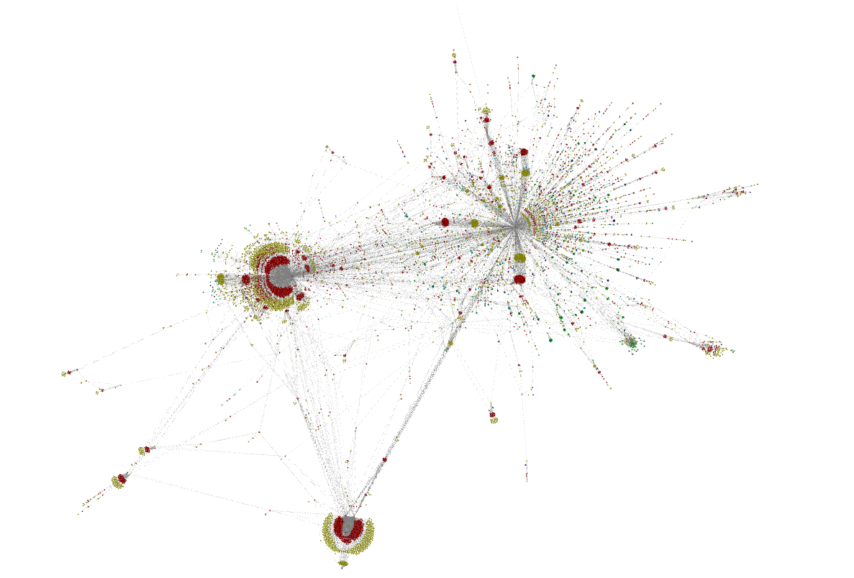

Ilustración – Muestra de la red

La distribución de colores que puede ver en la figura de arriba corresponde al siguiente código de colores que puede ver en la imagen:

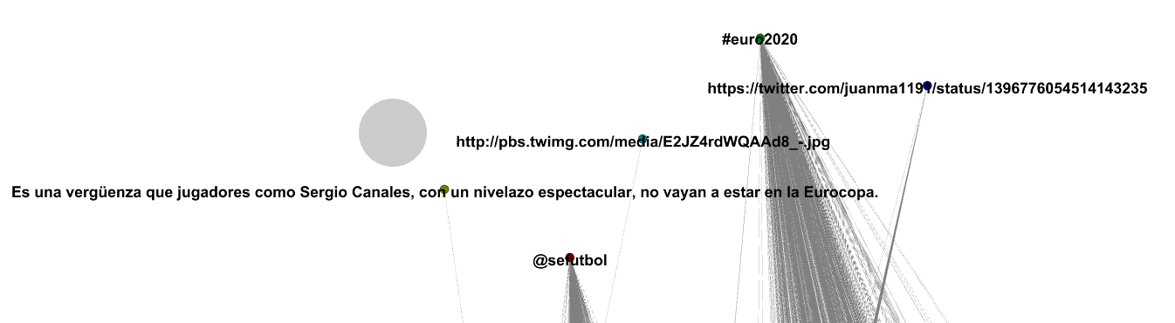

Ilustración – Código de colores

El código de colores es el siguiente:

* El color rojo corresponde con usuarios.
* El verde claro con el contenido del *“tweet”.*
* El verde oscuro con los *“hashtag”*.
* El azul con el contenido multimedia.
* El morado con referencias a otro *“tweet”*.

# Análisis

## Características estructurales

Como podemos ver en la imagen superior (Figura 1), se señalan claramente tres agrupaciones de nodos. Dos claramente señaladas y muy reconocible y otra algo más dispersa, pero de gran tamaño, aun así.

Todas estas agrupaciones siguen una misma estructura claramente señalada, compuesta de agrupaciones en las que en el centro se encuentran una pareja de nodos correspondientes con un *“tweet”* y el autor de este. Alrededor de esta dupla se encuentran los usuarios que han interactuado con él.

Dándole un primer vistazo a nuestra red podemos presuponer que, como elementos más importantes podemos señalar:

* La mayoría de las interacciones hacen uso del *"hashtag”* #Euro2020

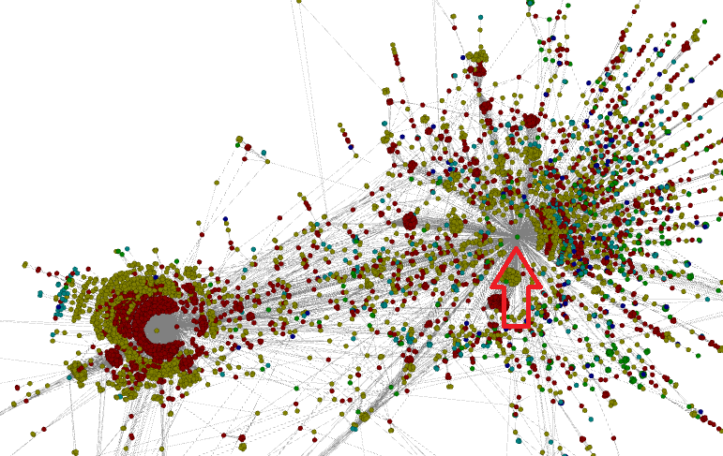

Ilustración – Nodo #EURO2020

* 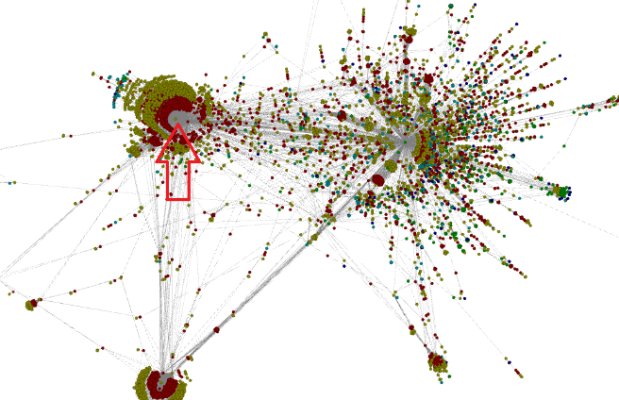Podemos observar una gran comunidad que se genera a partir del *“tweet”* que realizó la cuenta oficial de la selección (@sefutbol):

Ilustración – Segunda gran comunidad

* Existe otra gran comunidad basada en la interacción entre un usuario y la respuesta de la compañía *“Aliexpress”*.

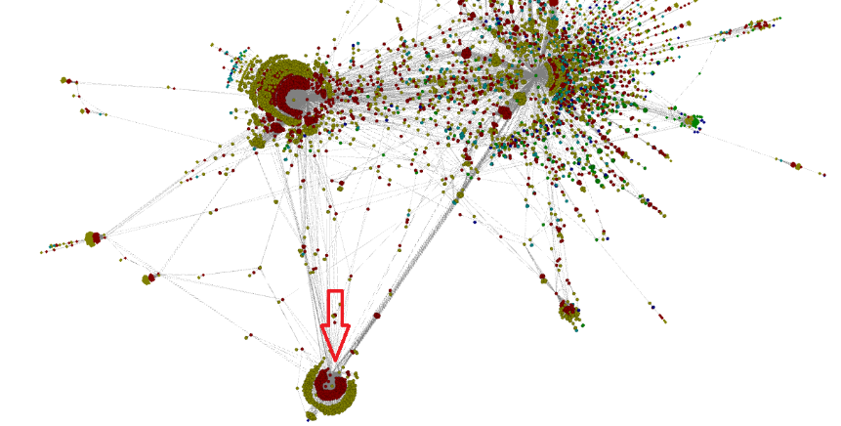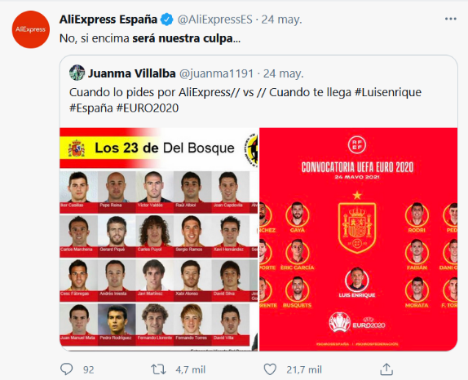

Ilustración – Tercera comunidad

Aún así, realizaremos un análisis de las distintas métricas para realizar un estudio aún más profundo ya que por ejemplo aún nos queda por analizar comunidades más pequeñas y aisladas de las que no hemos comentado nada.

## Métricas globales

La interfaz de *“Gephi”* nos proporciona el siguiente calculo de alguna de las medidas de la red, las cuales son:

|  |  |
| --- | --- |
| MEDIDA | VALOR |
| Número de nodos *N* | 7520 |
| Número de enlaces *L* | 15169 |
| Densidad del grafo *L / LMAX* | 0.001 |
| Grado medio *<K>* | 2.017 |
| Diámetro *dMAX* | 8 |
| Distancia media *<d>* | 1,9869549374468602 |
| Distancia media para la red aleatoriamente equivalente *<daleatoria>* | 12.72117758 |
| Coeficiente medio de *clustering <C>* | 0.257 |
| Coeficiente medio de *clustering* para la red aleatoria equivalente *<Caleatoria>* | 0.00026821808 |
| Número de componentes conexas | 36 |
| Número de nodos de la componente gigante *(y %)* | 7378 (98.11 %) |
| Número de enlaces de la componente gigante *(y %)* | 15039 (99.14 %) |

## Propiedades de la red

El siguiente paso que vamos a realizar es, haciendo uso de las métricas de la red, realizar una caracterización de esta con el objetivo de determinar las propiedades más características de la red.

### Distribución de grados

Lo primero que vamos a estudiar es la **distribución de grados de entrada**, que en nuestro caso podemos observar que la mayoría de *“tweets”* han recibido muy pocas interacciones y por tanto se concentran en los valores más pequeños de la primera gráfica de la ilustración 6.

Sin embargo, existen algunas excepciones como las que podemos apreciar en los tramos 400-500 y 1100-1200. Estas interacciones son los llamados *“hubs”* que no es otra cosa que los *“tweets”* de los usuarios que si que han recibido más menciones o *“retweets”* ya sea por ser grandes influyentes o éxito de su opinión.

En cuanto a la **distribución de grados de salida**, en este caso se observa que la mayoría de los usuarios no interaccionan con otros, simplemente dan su opinión. Me reafirmo en esta opinión ya que hay muy pocos *“hubs*” como comentamos anteriormente, pero existe una gran concentración en los primeros valores del intervalo.

¿Qué esta ocurriendo entonces? Pues como he comentado anteriormente la mayoría de los usuarios simplemente están dando su opinión propia, sin reaccionar a otras decisiones de los usuarios.

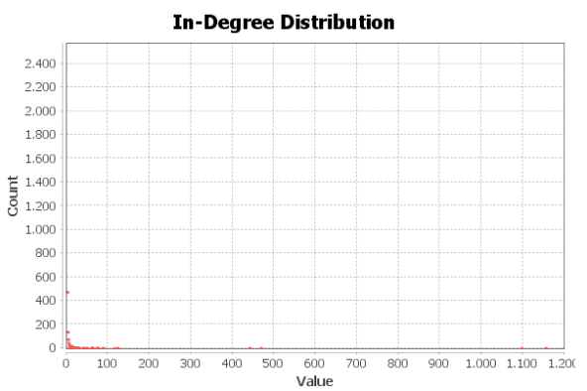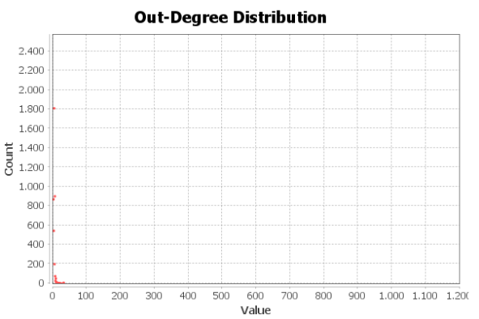

Ilustración – Distribución de grados

Observando ambas gráficas, podemos ver como las distribuciones siguen la ley de la potencia, por lo que podemos afirmar que la red que estamos estudiando es libre de escala. Damos esta afirmación ya que se pueden apreciar un conjunto de nodos que tienen un mayor número de interacciones en comparación con el resto.

Como resultado, hay una gran posibilidad de que existan nodos que tengan un mayor número de conexiones de entrada que el resto.

## Actores principales

#TODO

## Comunidades

#TODO

# Conclusiones